-

**嘉兴禾采联综合采购服务平台**

**公开竞价业务操作手册**

**（采购人/采购代理）**

**目录**

一、系统前期准备 3

1.1、 驱动安装及检测 3

1.1.1、安装驱动程序 3

1.2、 浏览器配置 6

1.2.1、Edge浏览器配置 6

1.2.2、360浏览器（360极速浏览器）配置 9

1.2.3、IE浏览器配置 10

二、招标人注册系统 14

三、项目注册 16

3.1.1 项目注册 16

3.1.2 项目受理 16

3.2.1 交易文件备案 18

3.2.2 设定竞价规则 19

3.2.3 交易公告备案 20

3.2.4 澄清公告备案 21

3.2.5 报名审核 22

3.2.6 同步竞价结果 23

3.2.7 成交公告备案 24

3.2.8 合同备案 25

3.2.9 交易异常 26

# 一、系统前期准备

## 驱动安装及检测

### 1.1.1、安装驱动程序

11、打开网站地址http://hcl.jxcqgs.cn/， 点击导航栏中的【下载中心】，在点击【系统驱动下载】 如下图：

2、点击下载链接地址跳转

3、点击【下载】，完成系统驱动软件安装包下载。

4、右击以管理员身份运行，可自行选择安装路径，选择之后点击“快速安装”，如下图

图形用户界面, 日程表

5、安装完成之后，点击“完成”即可，如下图

1. 安装完成之后，桌面会出现如下图标：

## 浏览器配置

本系统环境仅支持 IE 浏览器或使用IE兼容模式的浏览器，为了让系统插件能够正常工作，请选择一种浏览器并按照相应步骤进行浏览器的配置。

### 1.2.1、Edge浏览器配置

1、请使用Edge浏览器。打开浏览器，在右上角点击设置【…】，在下拉列表中点击【设置】。

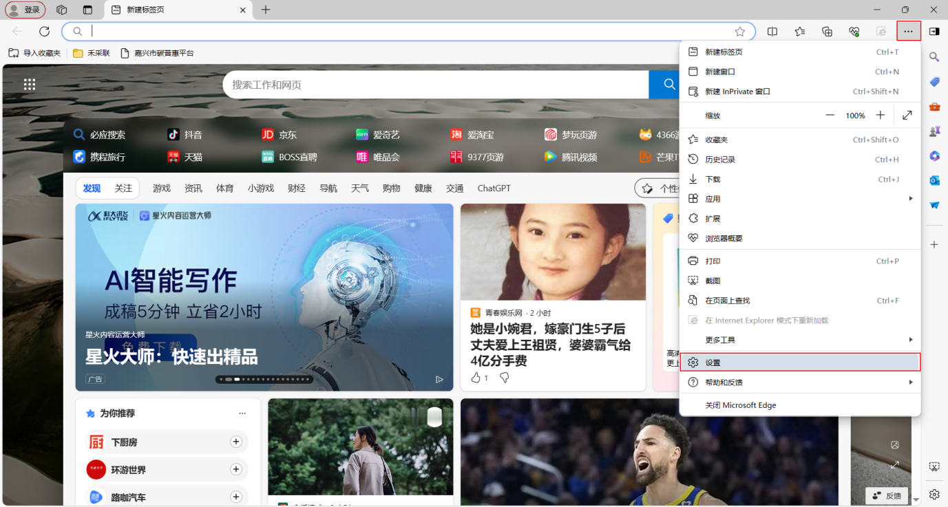

2、在设置页面中先点击左侧【默认浏览器】，在右侧Internet Explorer 兼容性中，将“允许在 Internet Explorer 模式下重新加载网站 (IE 模式)”修改为【允许】。

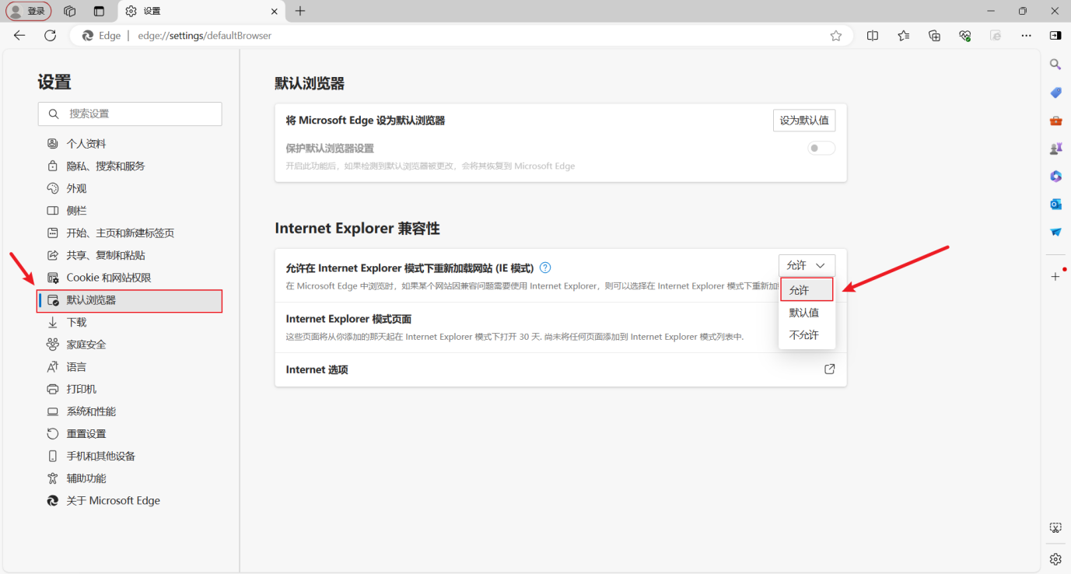

3、在右上角点击设置【…】，在下拉列表中点击【在 Internet Explorer 模式下重新加载】。

4、当前已在兼容模式下完成重新加载，点击CA登录，输入CA账号密码完成登录。

5、浏览器如果底部弹出允许提示，需要点击允许后浏览器才可以使用CA驱动，进入平台后弹出的CA提示都点允许即可。

### 1.2.2、360浏览器（360极速浏览器）配置

1、请使用360浏览器/360极速浏览器。打开浏览器，在网址右侧点击设置【…】，在下拉列表中点击【智能切核】，选择【兼容模式】。

2、浏览器如果底部弹出允许提示，需要点击允许后浏览器才可以使用CA驱动，进入平台后弹出的CA提示都点允许即可。

### 1.2.3、IE浏览器配置

**Internet 选项**

1、**请使用IE浏览器。**打开浏览器，在“工具”菜单→“Internet 选项”，如下图：

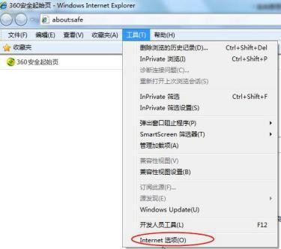

2、弹出对话框之后，请选择“安全”选项卡， 具体的界面， 如下图：

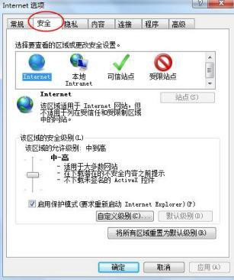

1. 点击绿色的“可信站点”的图片，如下图：

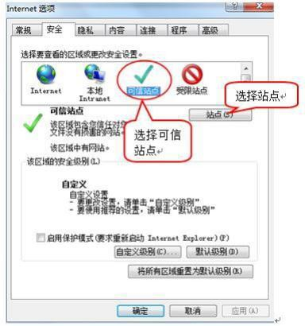

4、点击“站点”按钮，出现如下对话框， 如下图：

输入系统服务器的 IP 地址，然后点击“添加”按钮完成添加，

再按“关闭”按钮退出。

5、设置自定义安全级别， 开放Activex 的访问权限， 如下图：

会出现一个窗口，把其中的 Activex 控件和插件的设置全部改为启用，如下图：

文件下载设置， 开放文件下载的权限： 设置为启用， 如下图：

**关闭拦截工具**

上述操作完成后，如果系统中某些功能仍不能使用，请将拦截工具关闭再使用。 比如在windows工具栏中关闭弹出窗口阻止程序的操作， 如下图：

# 二、招标人注册系统

1、打开“嘉兴禾采联综合采购服务平台”，如下图：

网址：<http://www.jxcqgs.cn/TPBidder/memberLogin>

2、输入用户名和密码后，点击“立即登录”按钮，进入系统，完成交易甲方信息录入。

点击【修改信息】按钮，对基本信息进行填写，带*的为必填项。

点击【电子件管理】，上传对应电子件。

点击【下一步】，【提交信息】，提交审核。

# 三、项目注册

### 3.1.1 项目注册

1、点击首页【采购业务】，进入业务流程页面，点击【计划注册】-【项目注册】-【新建项目】。如下图：

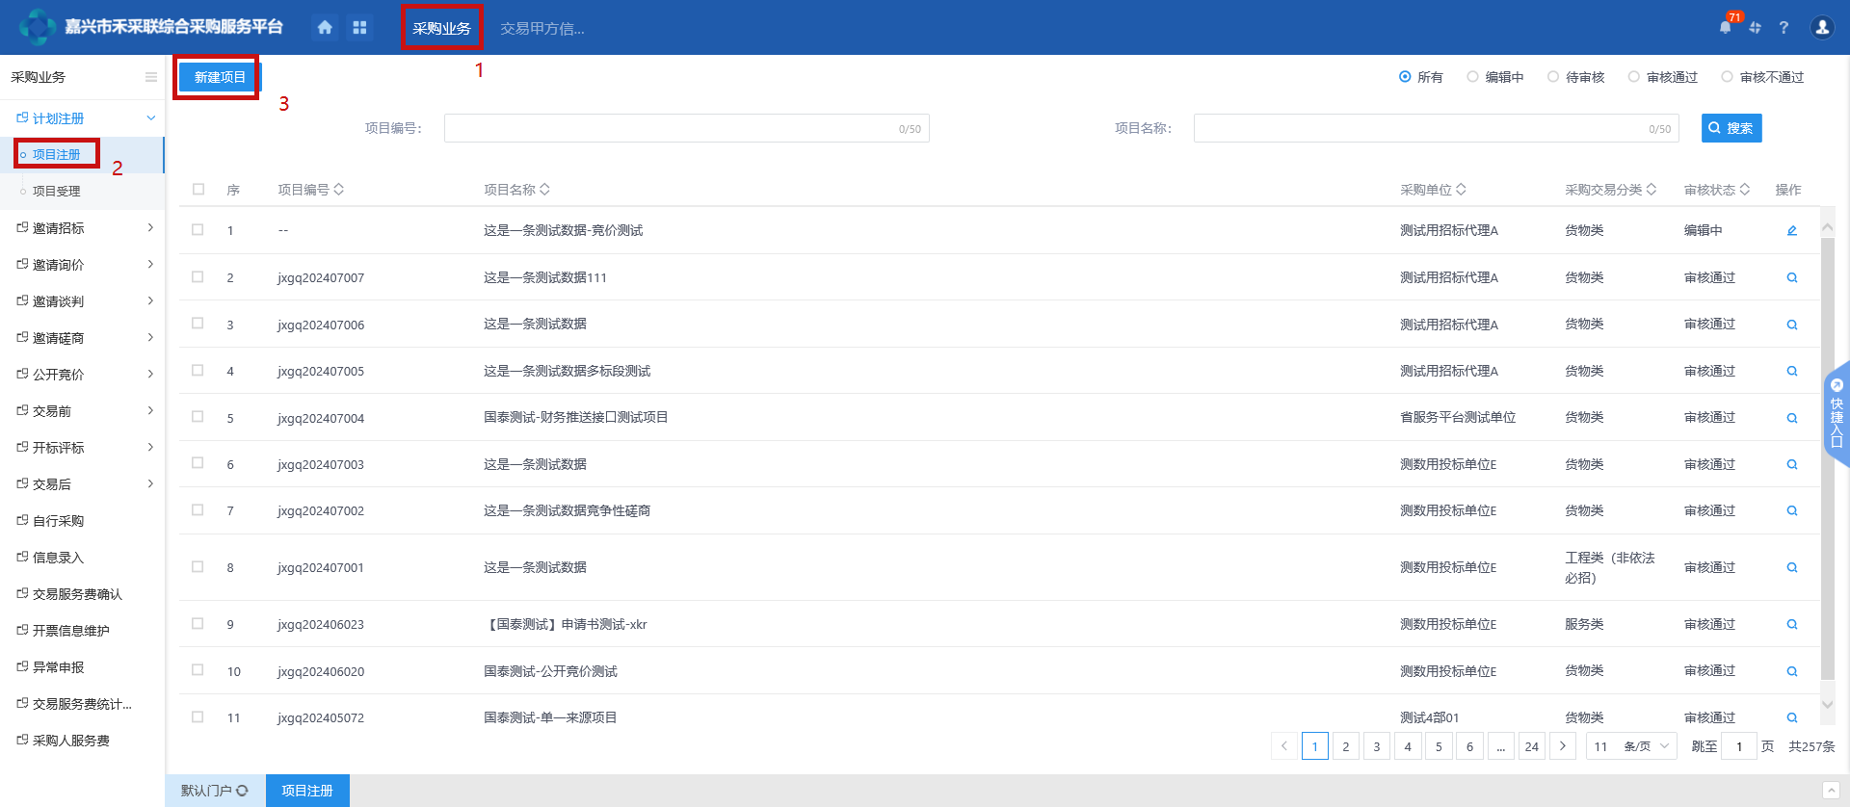

1. 新增后在项目修改页面，填写相应信息后提交即可。

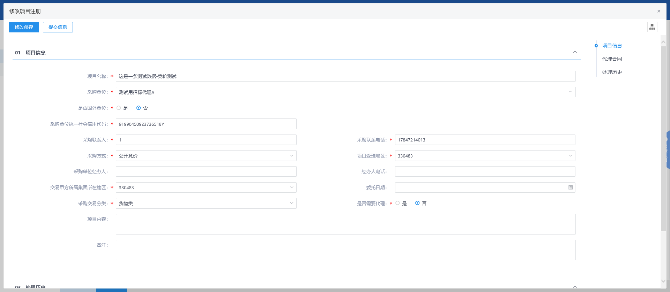

### 3.1.2 项目受理

1、点击【计划注册】-【项目受理】-【新增项目】，进入挑选页面，挑选对应的项目，确认即可。如下图

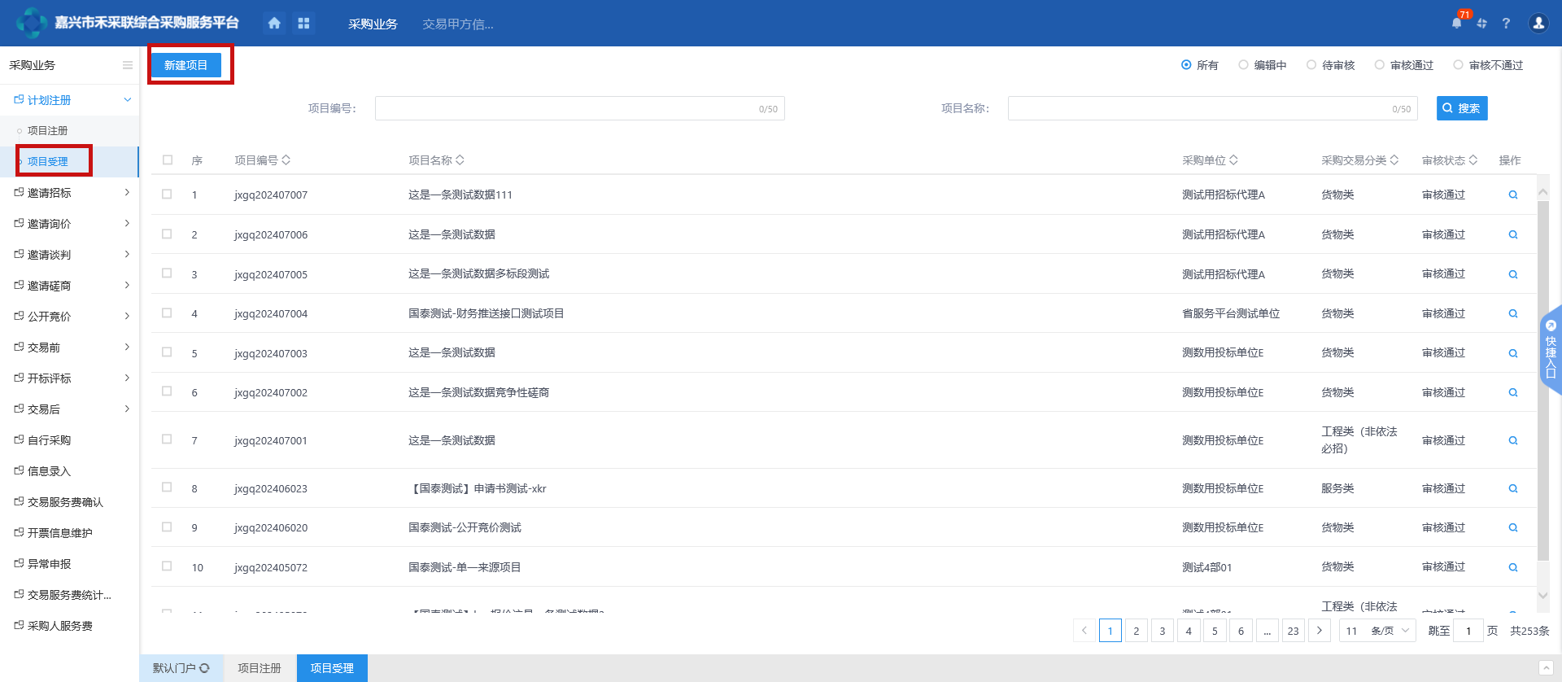

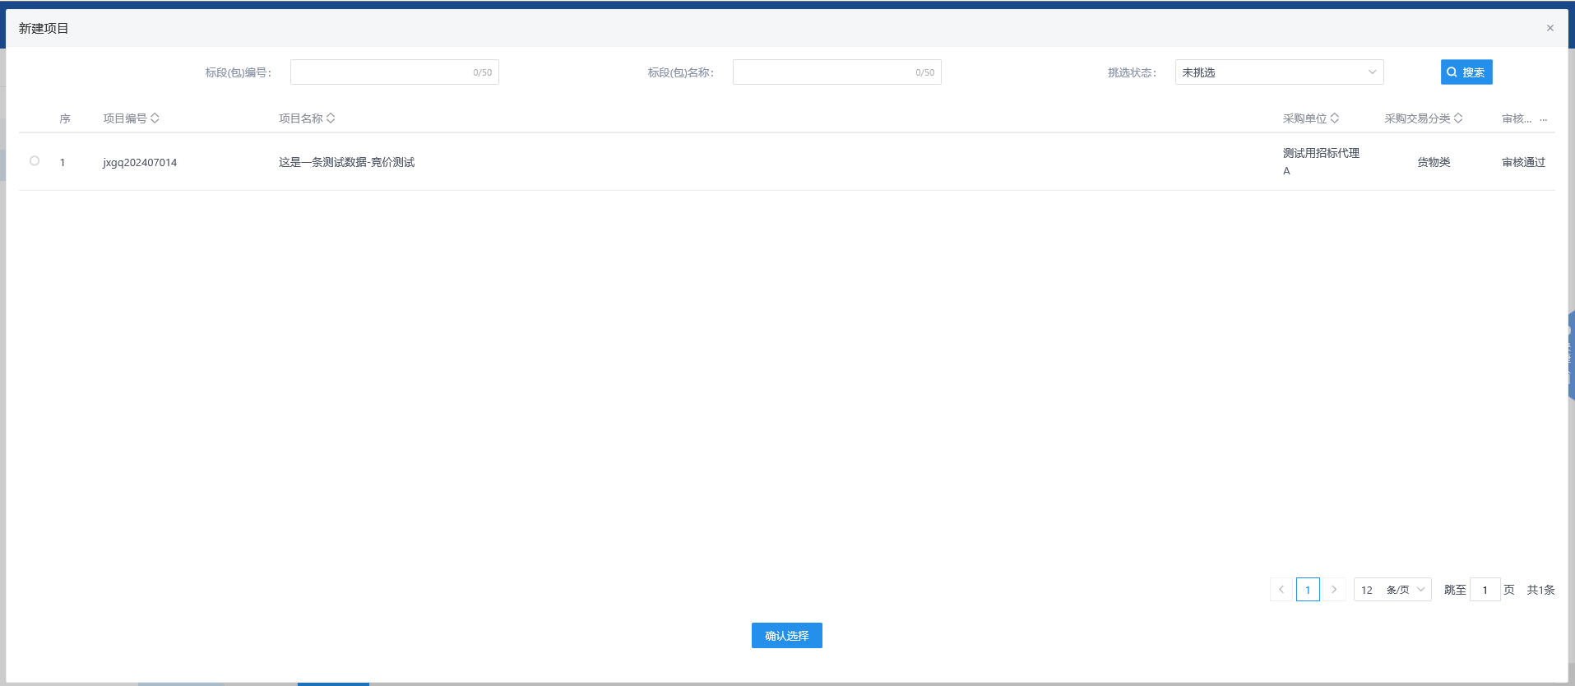

2、新增后，在完善标段信息模块，点击“添加标段信息”按钮，进入新增标段信息页面，根据项目内容完善标段信息，保存后，点击“产权中心审核”按钮，等待审核。

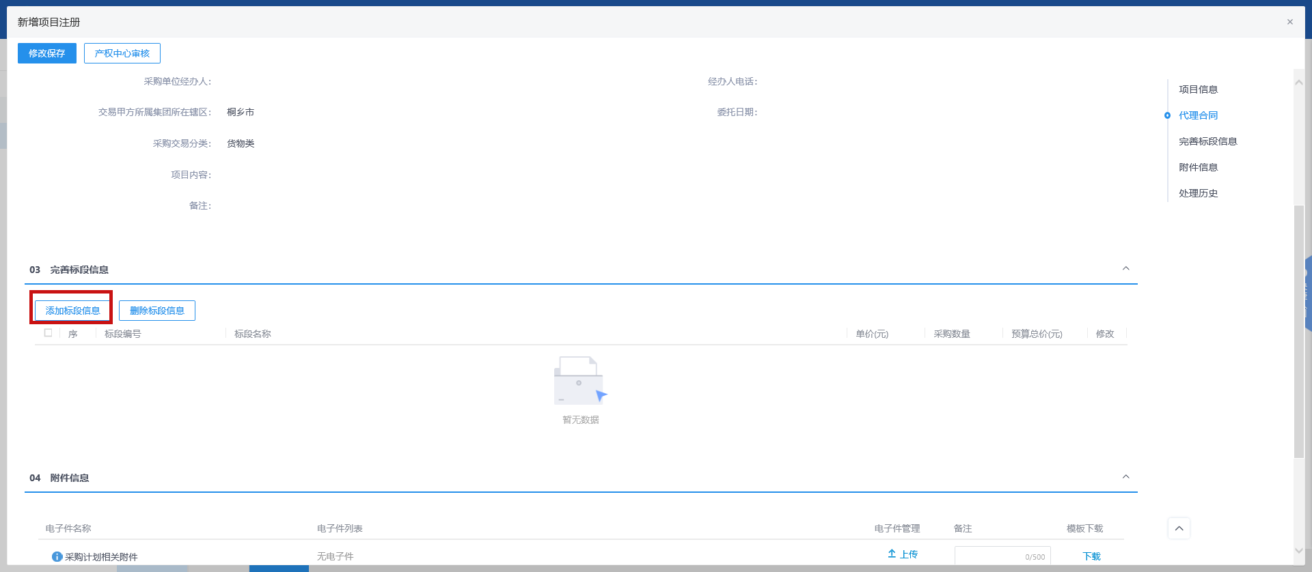

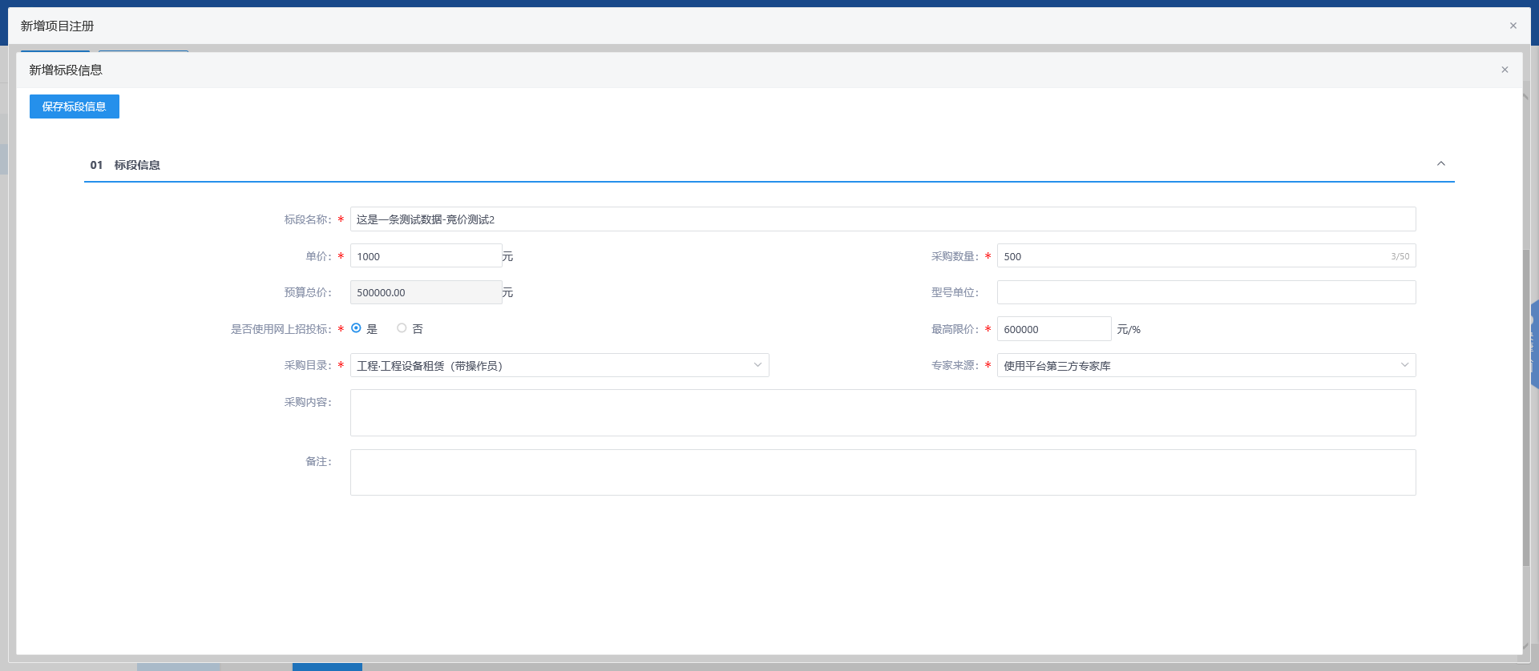

### 3.2.1 交易文件备案 （可选）

### 说明：有需要给投标单位提供文件，设置保证金可通过此模块进行提交

1、项目受理审核通过后，点击【采购业务】-【公开竞价】-【交易文件备案】，进行交易文件的备案。

2、点击“新增交易文件”按钮，挑选项目，填写信息上传交易文件，提交审核即可。如下图：

### 3.2.2 设定竞价规则

1、交易文件审核通过后，点击【采购业务】-【公开竞价】-【设定竞价规则】，设定竞价规则。

2、点击“新增竞价规则”按钮，挑选项目，根据项目内容填写相应信息后添加保存即可。

### 3.2.3 交易公告备案

说明：选择是否报名审核，影响后续审核流程

1、设定竞价规则后，点击【采购业务】-【公开竞价】-【交易公告备案】，进行交易公告备案。

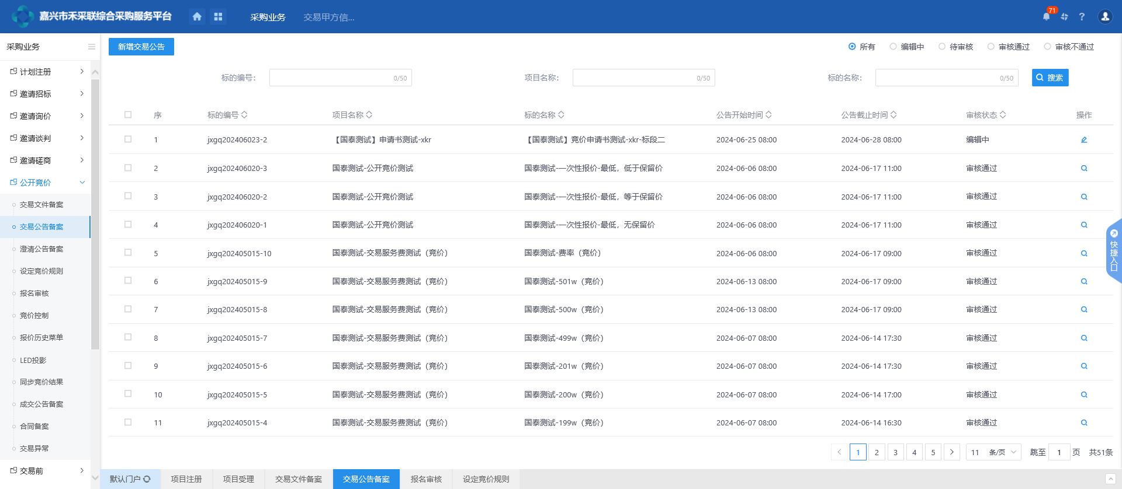

2、点击“新增交易公告”按钮，挑选项目，填写相应信息提交等待审核即可。

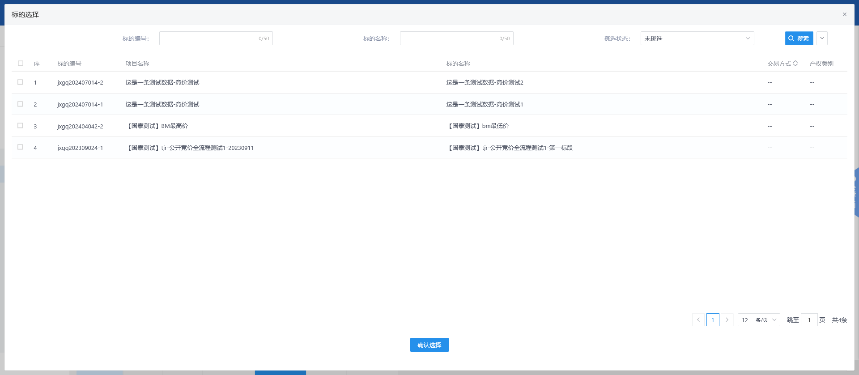

### 3.2.4 澄清公告备案（可选）

说明：需要对项目内容进行澄清公示时，可通过此模块进行登记

1、如果需发澄清公告，点击【采购业务】-【公开竞价】-【澄清公告备案】，进行澄清公告备案。

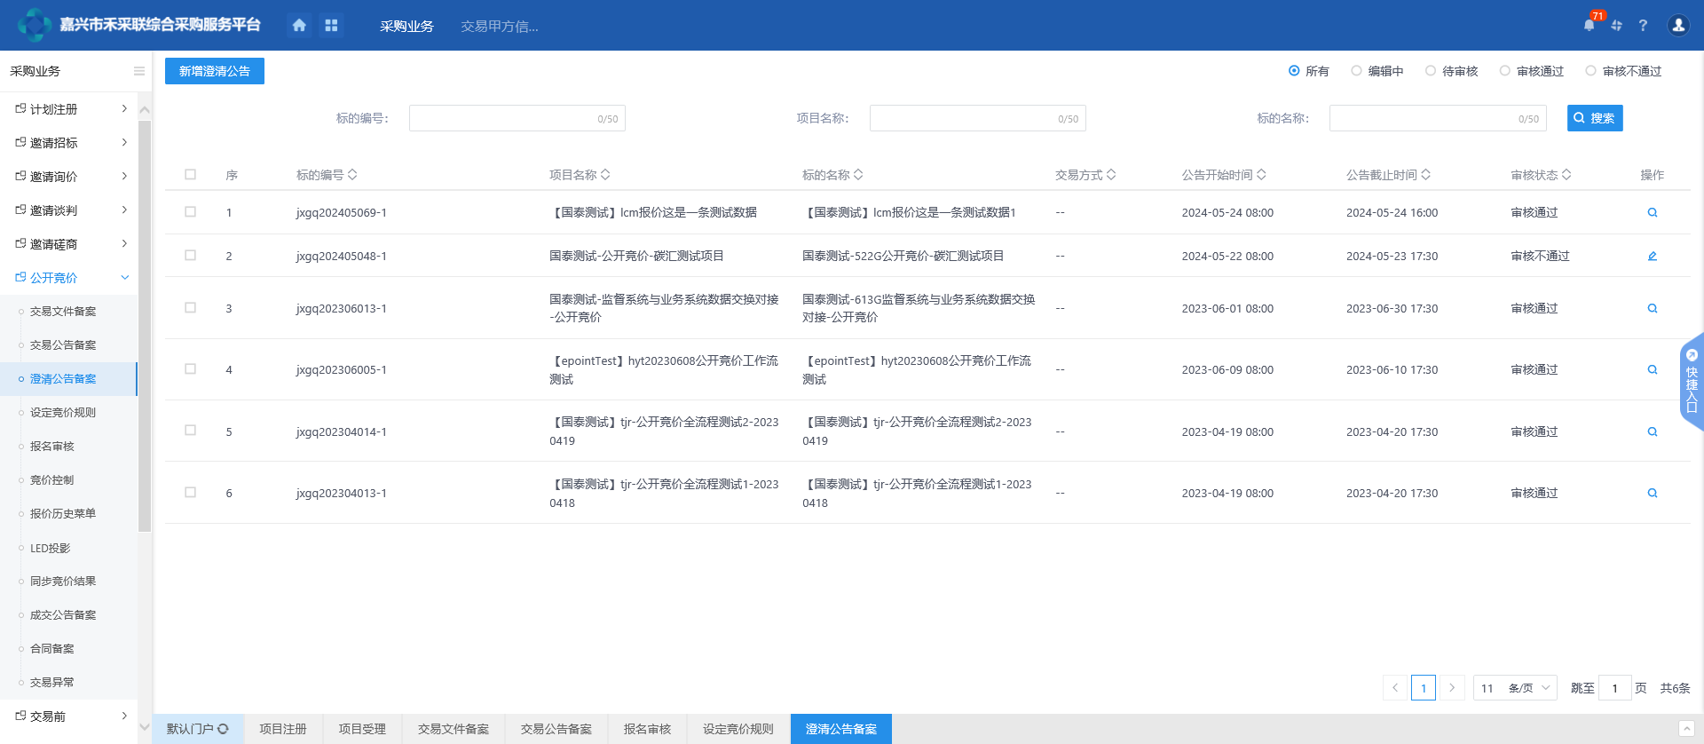

2、点击“新增交易公告”按钮，挑选项目，填写相应信息提交等待审核即可。

注：若涉及竞价规则的修改，请在【设定竞价规则】页面进行修改

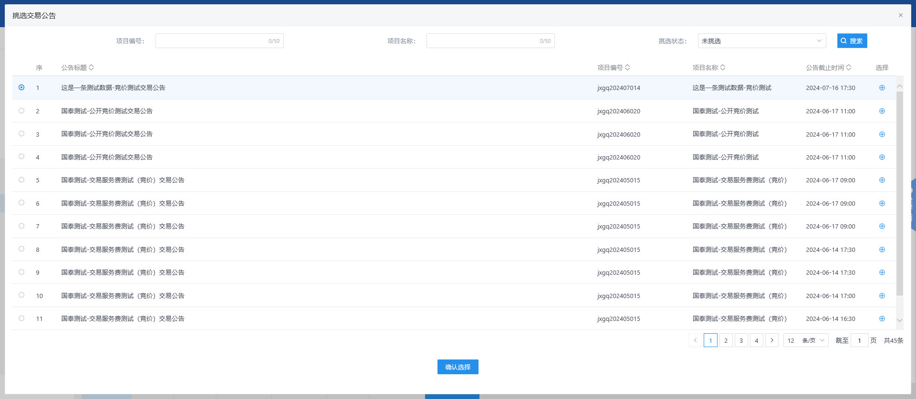

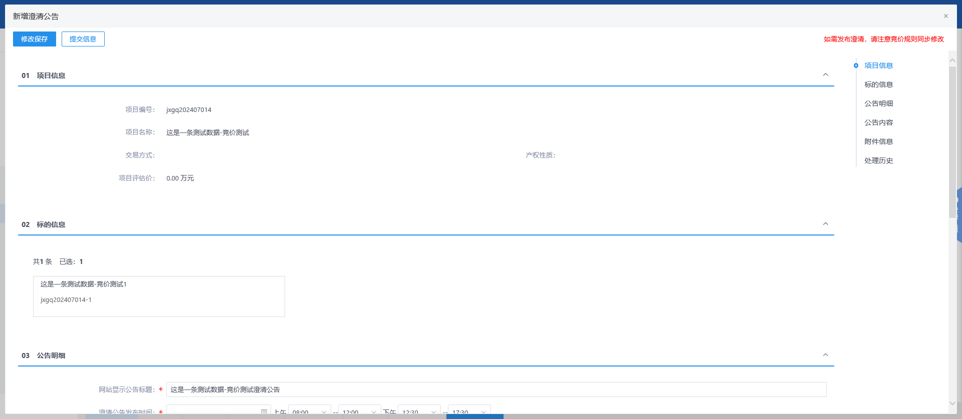

### 3.2.5 报名审核

说明：交易公告时选择了需要本项目需报名审核，可在此模块进行审核

1、点击【采购业务】-【公开竞价】-【报名审核】，找到项目，点击“操作”按钮，进入查看报名信息页面，点击“资格审查”按钮

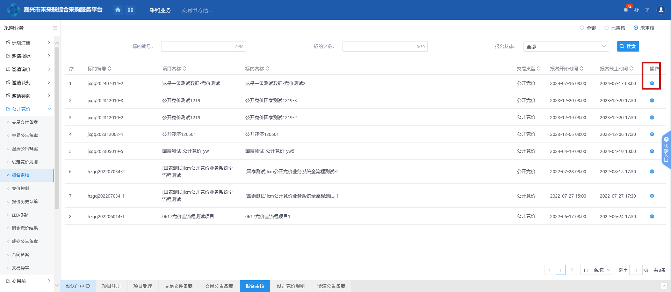

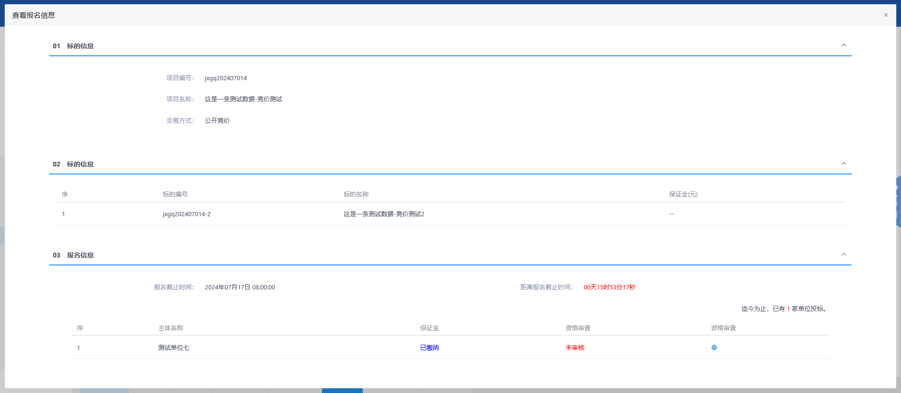

2、进入资格审查页面后，可查看投标单位上传的文件，可对投标单位进行资格审查。

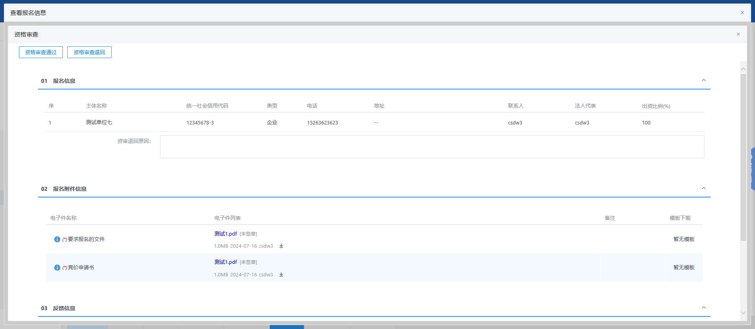

### 3.2.6 同步竞价结果

说明：可通过此模块查看竞价结果

竞价结束后，点击【采购业务】-【公开竞价】-【同步竞价结果】，查看竞价结果。注：此页面默认竞价状态未开始的，需手动修改才能看到已同步结果的项目。

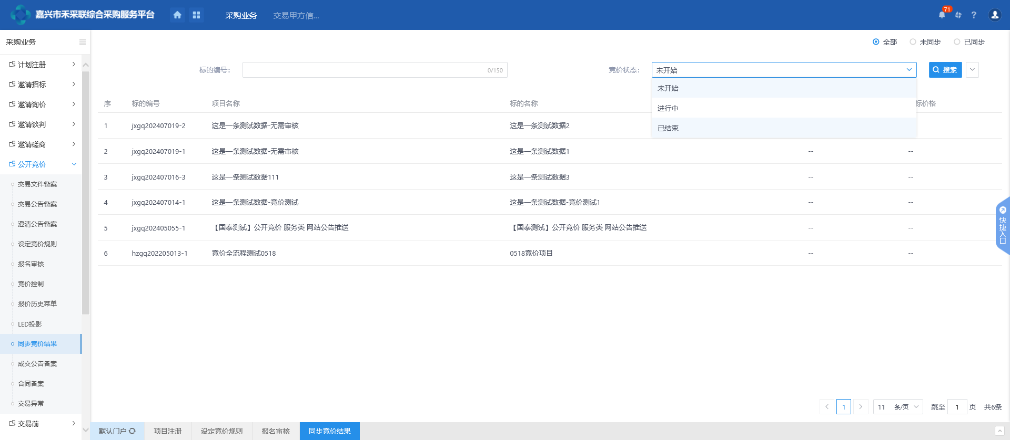

### 3.2.7 成交公告备案

说明：可通过此模块发布成交公告

1、成交结果同步后，点击【采购业务】-【公开竞价】-【成交公告备案】，备案成交结果。

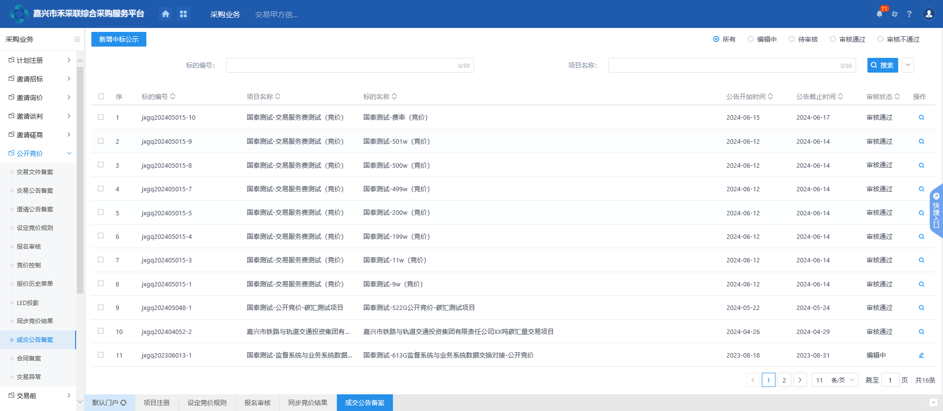

2、点击“新增中标公示”按钮，挑选项目，填写相应信息提交等待审核即可。

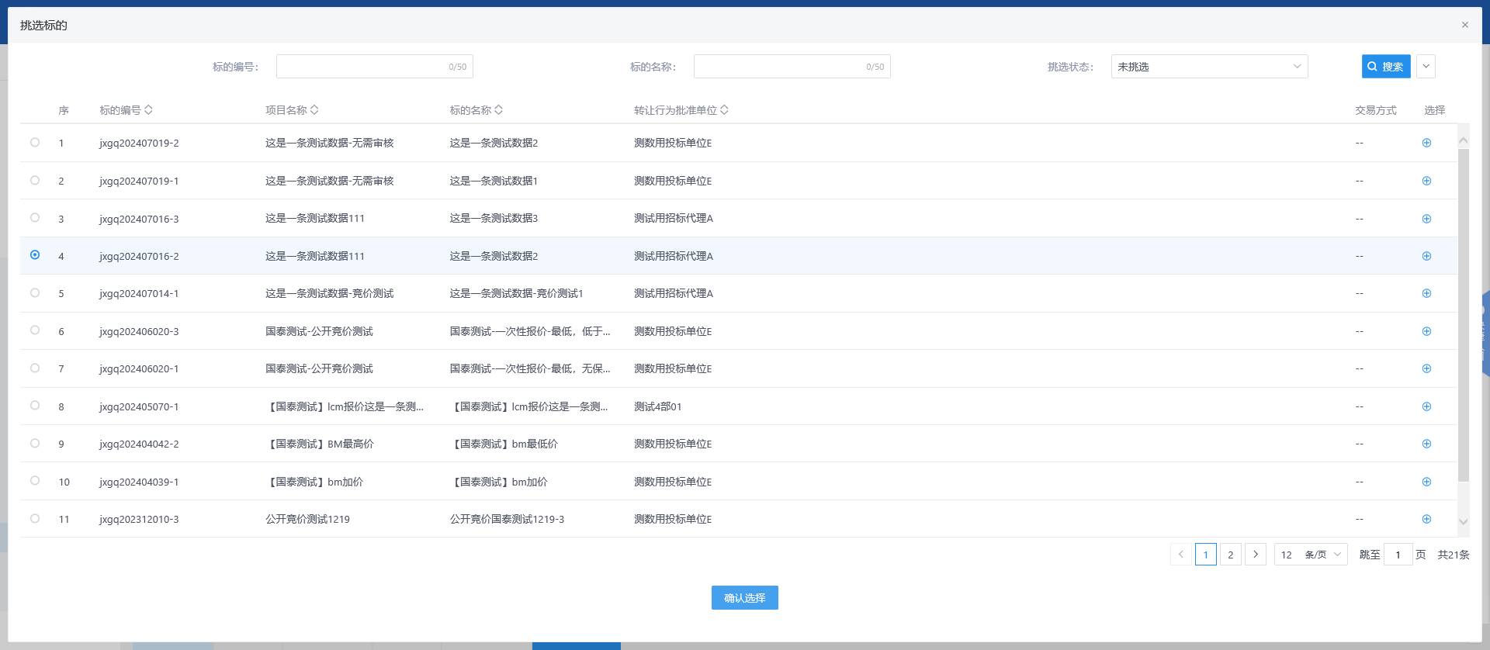

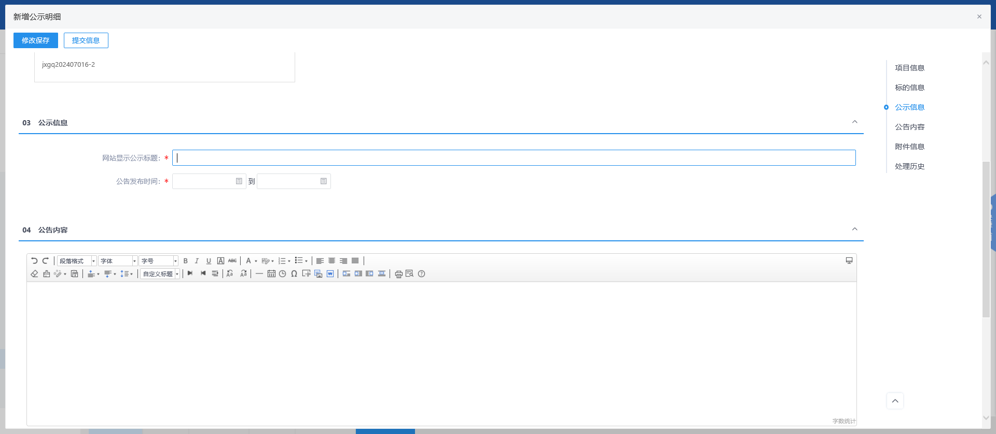

### 3.2.8 合同备案（可选）

说明：可通过此模块上传合同扫描件进行备案

1、签署合同后，点击【采购业务】-【公开竞价】-【合同备案】，进行合同备案

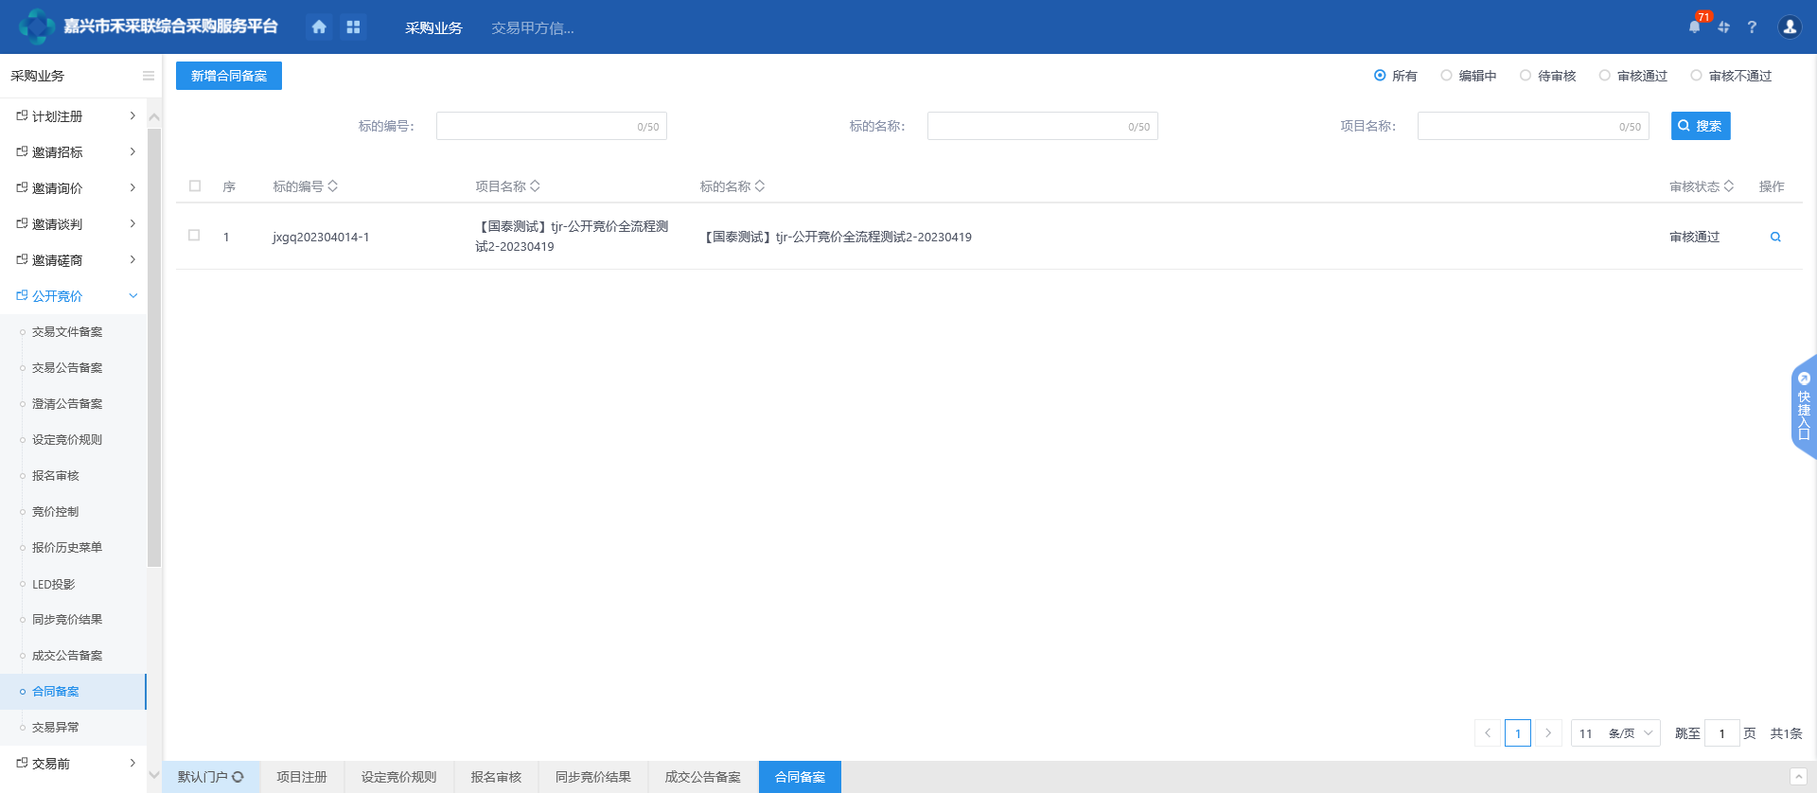

2、点击“新增合同备案”按钮，挑选项目，填写相应信息提交等待审核即可。

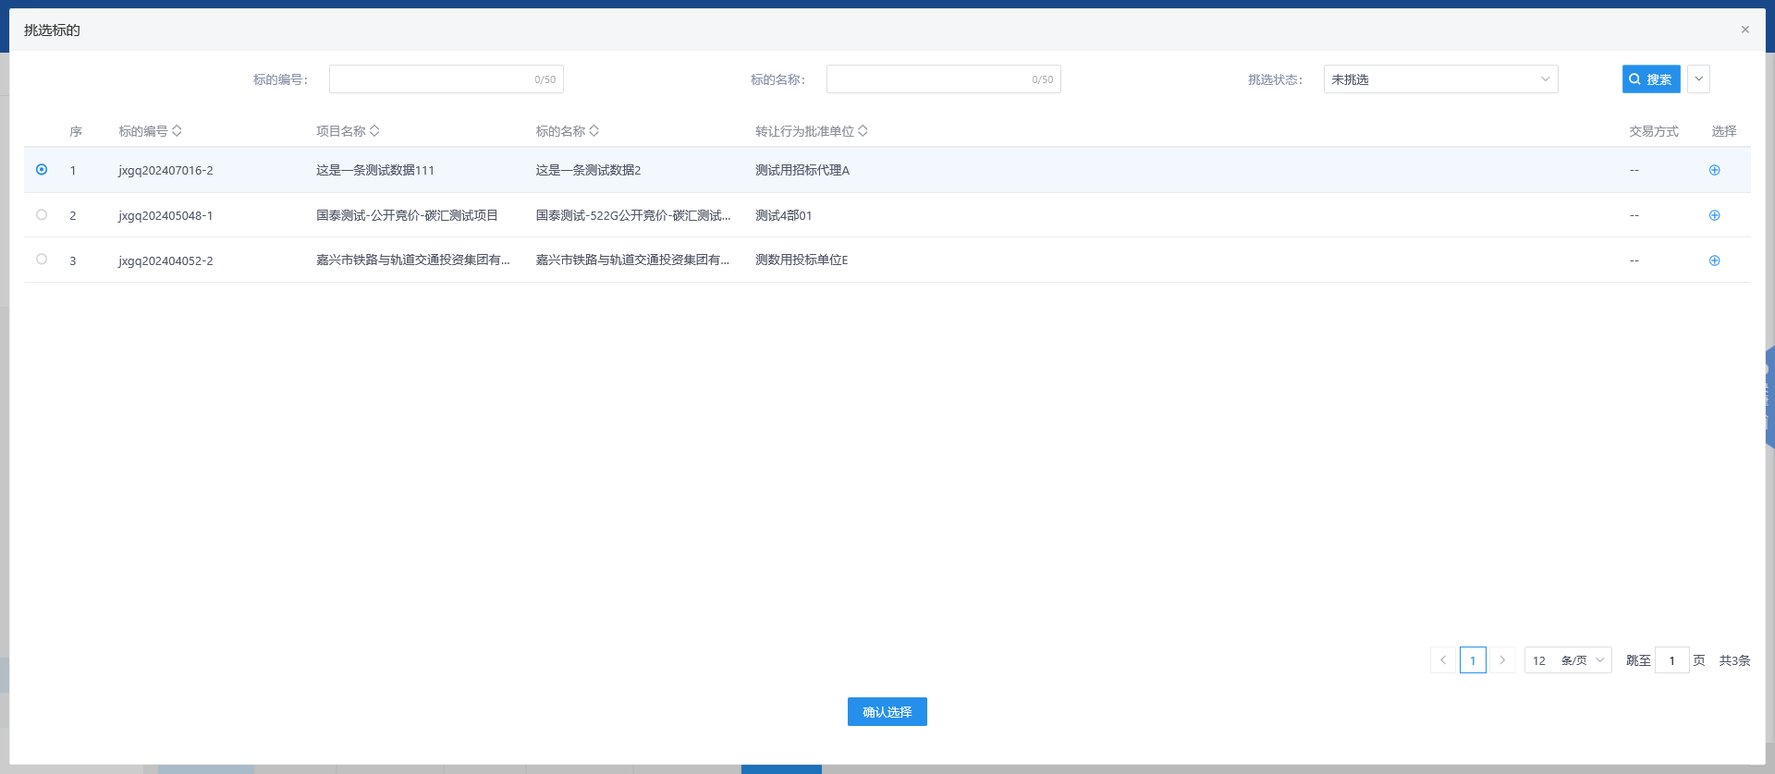

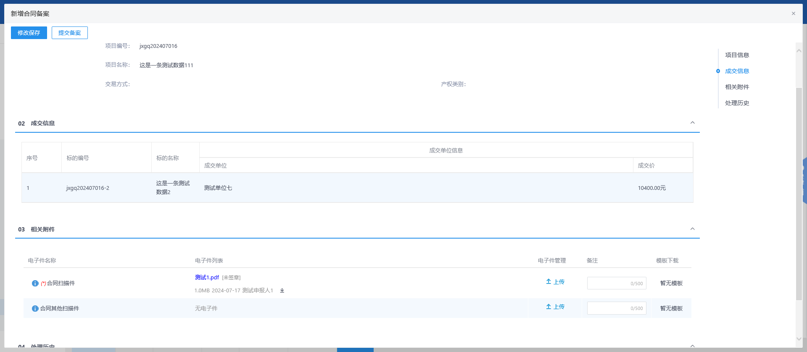

### 3.2.9 交易异常（可选）

1、若期间有异常，需重新招标或终止招标，点击【采购业务】-【公开竞价】-【交易异常】，进行交易异常备案。

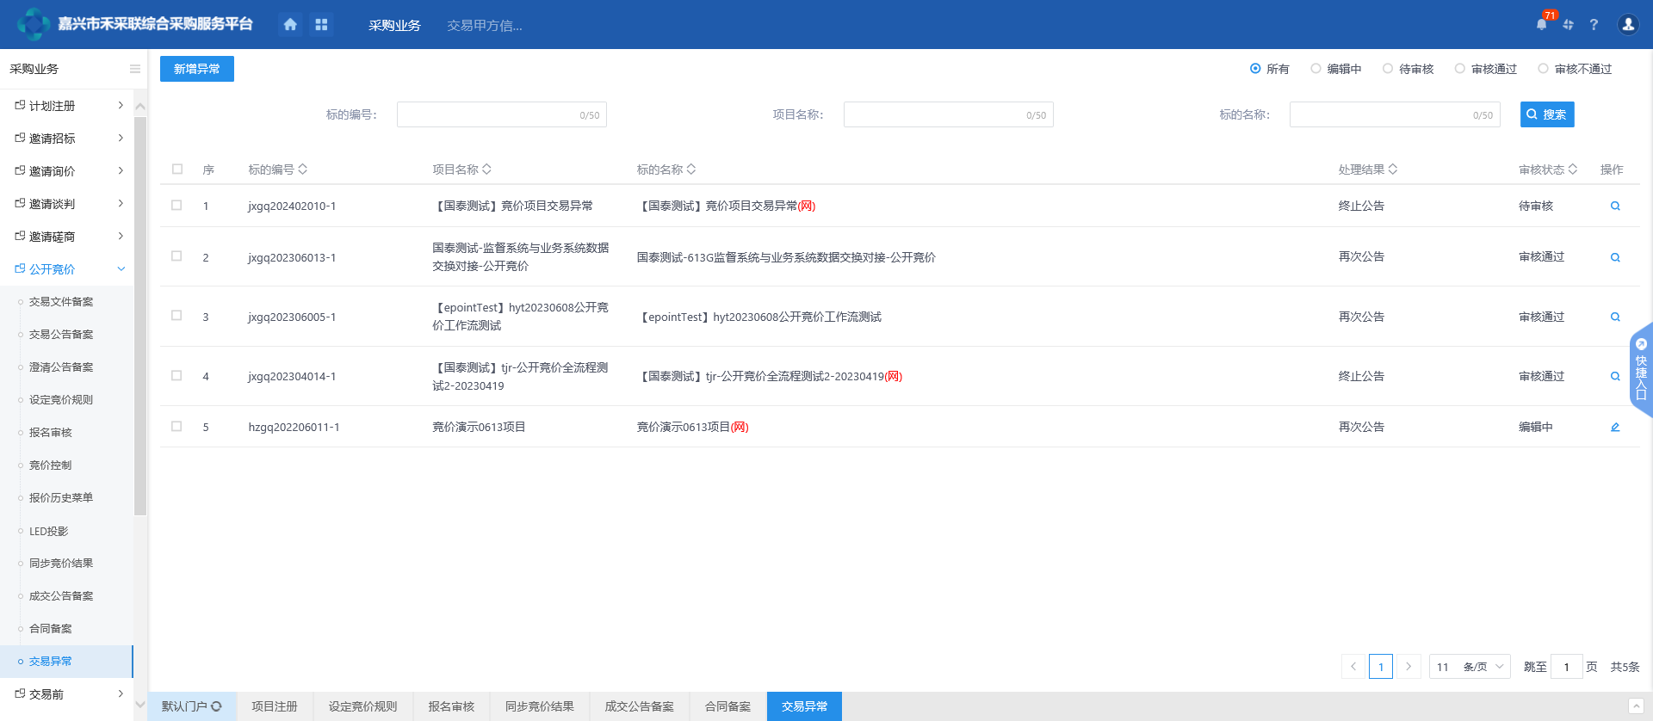

2、点击“新增异常”按钮，挑选项目，填写相应信息提交等待审核即可。

